Филиал муниципального автономного общеобразовательного учреждения
«Прииртышская средняя общеобразовательная школа» - «Верхнеаремзянская средняя общеобразовательная школа им. Д.И. Менделеева»

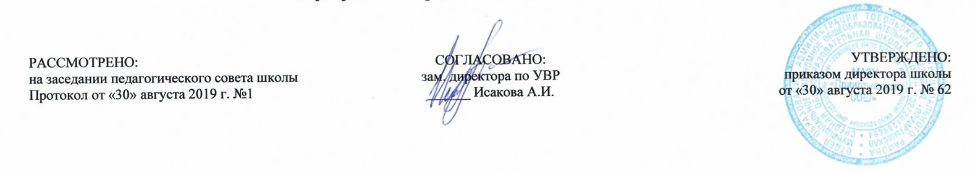

РАБОЧАЯ ПРОГРАММА
Элективного курса по физике
«Методы решения физических задач»
для 11 класса
на 2019-2020 учебный год

Планирование составлено в соответствии
ФК ГОС СОО

Составитель программы: Созонова Надежда Эдуардовна,
учитель физики

с. Верхние Аремзяны, 2019 год
Планируемы результаты освоения элективного курса
Ученики узнают:
- основные законы и формулы из различных разделов физики;
- классификацию задач по различным критериям;
- правила и приемы решения тестов по физике;
Ученики получат возможность научиться:
- использовать различные способы решения задач; применять алгоритмы, аналогии и другие методологические приемы решения задач;
- решать задачи с применением законов и формул, различных разделов физики; проводить анализ условия и этапов решения задач;
- классифицировать задачи по определенным признакам; уметь правильно оформлять задачи.

Содержание элективного курса
Физика и физические методы изучения природы. Наблюдение и описание физических явлений. Примеры механических, тепловых, электрических, магнитных и световых явлений. Физические приборы. Физические величины и их измерение. Погрешности измерений.
Международная система единиц. Физический эксперимент и физическая теория. Физические модели. Физика и техника.
Определение цены деления шкалы измерительного прибора. Измерение длины. Измерение объема жидкости и твердого тела. Измерение температуры. Измерение плотности жидкости.
Строение вещества. Тепловое движение атомов и молекул. Броуновское движение. Диффузия. Взаимодействие частиц вещества. Модели строения газов, жидкостей и твердых тел и объяснение свойств вещества на основе этих моделей.
Тепловое движение. Тепловое равновесие. Температура и ее измерение. Связь температуры со средней скоростью теплового хаотического движения частиц.
Сжимаемость газов. Диффузия в газах и жидкостях. Модель хаотического движения молекул. Модель броуновского движения. Сохранение объема жидкости при изменении формы сосуда. Сцепление свинцовых цилиндров. Принцип действия термометра.
Механическое движение. Относительность движения. Траектория. Путь. Прямолинейное равномерное движение. Скорость равномерного прямолинейного движения. Методы измерения расстояния, времени и скорости. Графики зависимости пути и скорости от времени. Измерение скорости равномерного движения. Средняя скорость движения.
Явление инерции. Масса тела. Плотность вещества. Методы измерения массы и плотности. Взаимодействие тел. Сила. Правило сложения сил, направленных вдоль одной прямой. Сила упругости. Зависимость силы упругости от деформации пружины. Методы измерения силы. Сила тяжести. Всемирное тяготение. Искусственные спутники Земли. Вес тела. Невесомость. Геоцентрическая и гелиоцентрическая системы мира.
Сила трения. Момент силы. Условия равновесия рычага. Центр тяжести тела. Условия равновесия тел. Нахождение центра тяжести плоского тела.
Работа. Мощность. Кинетическая энергия. Потенциальная энергия взаимодействующих тел. Закон сохранения механической энергии. Простые механизмы. Коэффициент полезного действия. Методы измерения энергии, работы и мощности.
Давление. Зависимость давления твердого тела на опору от действующей силы и площади опоры. Атмосферное давление. Обнаружение атмосферного давления. Измерение атмосферного давления барометром-анероидом. Методы измерения давления. Закон Паскаля. Закон Архимеда. Условие плавания тел.

Тематическое планирование

Тема | Количество  часов | Формы контроля
Раздел 1. Механика | 2 | Текущий контроль
Раздел 2.Молекулярная физика и термодинамика | 2 | Текущий контроль
Раздел 3.Электродинамика и электромагнитные явления | 2 | Текущий контроль
Раздел 4. Оптика и квантовая физика | 2 | Тестирование
Итого: | 8 часов

